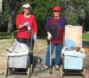
דף 109
מהאשפח של עדה ונורית
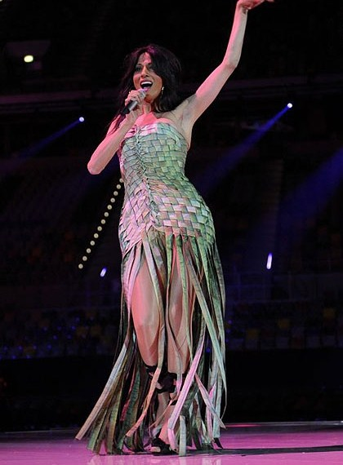
מאי 2011
אתם יודעים למה בשוויץ נקי? כי אין שם ליכלוך ברחובות.
נשפך מן הפח- אז מה אם דנה אינטרנשיונל לא עלתה לגמר
השמלה שלה הייתה הכי יפה, מקורית וירוקה. HYPERLINK "http://he.wikipedia.org/wiki/%D7%A7%D7%95%D7%91%D7%A5:Israel_01_Independence_Day_1949.jpg" INCLUDEPICTURE "http://upload.wikimedia.org/wikipedia/he/thumb/b/b5/Israel_01_Independence_Day_1949.jpg/200px-Israel_01_Independence_Day_1949.jpg" \* MERGEFORMATINET
עולה על גדותיו- תודה, תודה בשם כולנו
לויוי ואוה שבנאמנות וכישרון עורכות מדי שנה
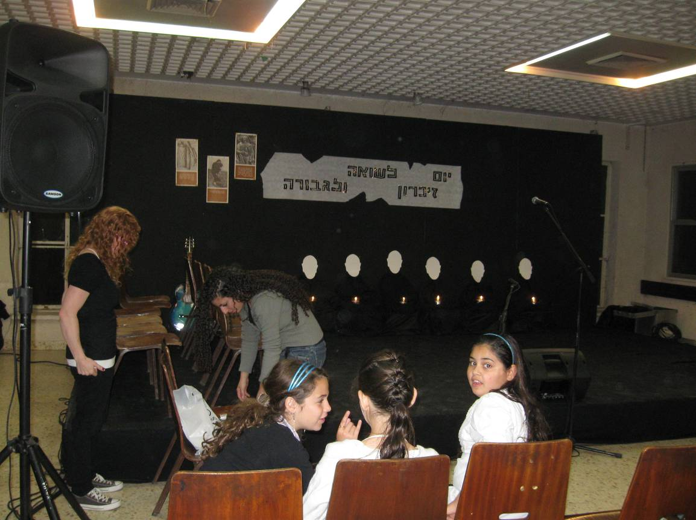
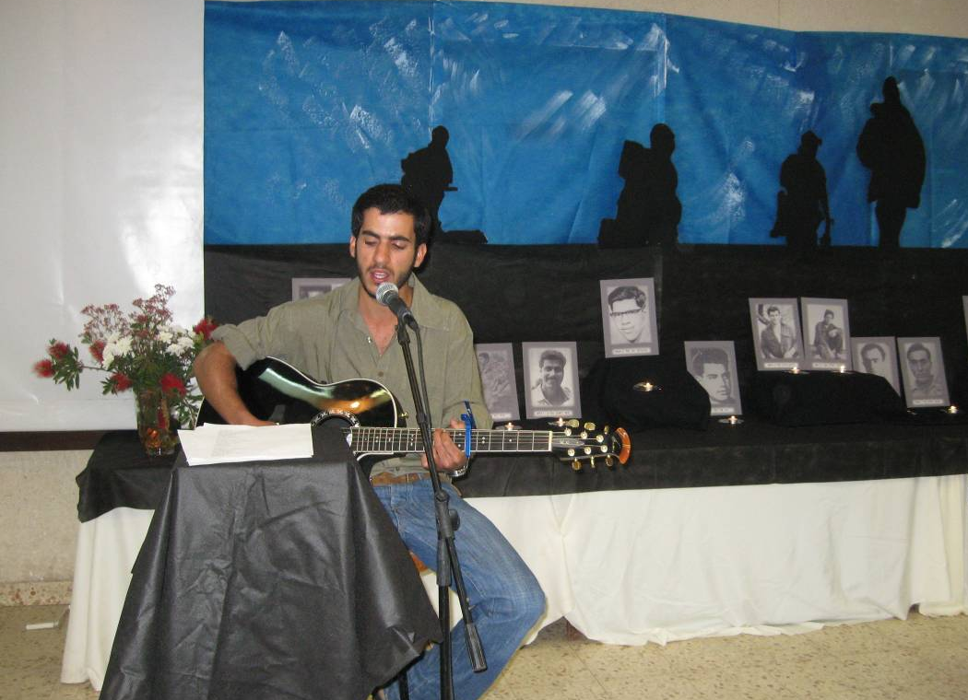
את טקסי הזיכרון.
וכמוכן תודתנו נתונה לאלעד
ולכל שאר המשתתפים בטקסים.

מאלבומם של חולדאים

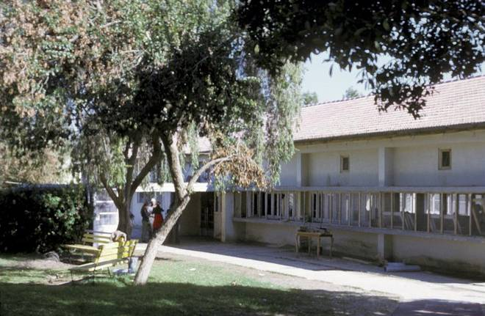
1974
חדר האוכל
בתחילת השיפוץ.

למטה בתמונה-
המטבח בעת השיפוץ.
"אוכל קדימה אוכל!"
עומדות בהגשה:
טובי (מתנדבת)
רעיה אבנון
וחנה נדל.

סביבטיפ

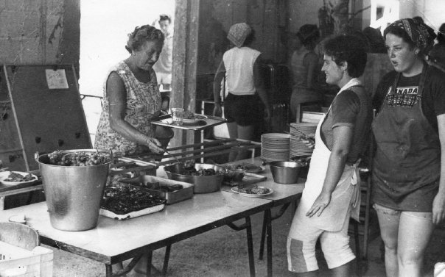
לג' בעומר מתקרב
הישמרו מהשמדת עצים,
היזהרו סביב המדורות,
והעיקר שישו ושימחו.
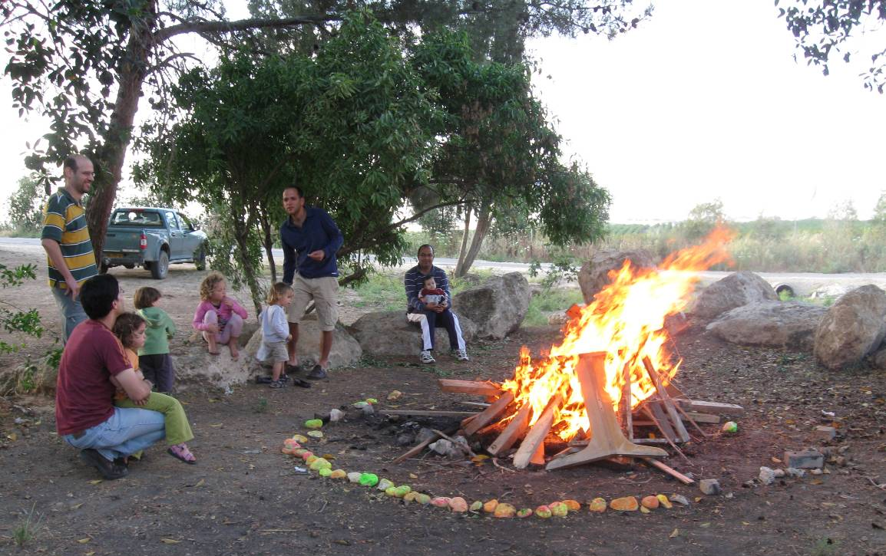

להתראות ולהשתמע
עדה (חזרה מארהב)
ונורית.פ

